“I bambini di oggi crescono troppo lontani dalla natura e non certo per una loro scelta, desiderio. Partendo da questa constatazione cercherò di affrontare un tema per me importante:
Le responsabilità degli adulti e la messa a fuoco di una relazione adulto/bambino che aiuti i nostri figli, nipoti, allievi a riconquistare un sereno contatto con gli elementi naturali. L’allontanamento innaturale ha creato impensabili difficoltà anche nei più piccoli. Difficoltà che sono fonte di problemi spesso inizialmente sottovalutati e che rischiano di esplodere negli anni dell’adolescenza.”

Paola T., formatrice e pubblicista, ha progettato il materiale didattico per un’attività che faciliti lo sviluppo espressivo, del linguaggio e logico/matematico, con cui ha vinto un Concorso Nazionale bandito dalla Rivista “BAMBINI” (ed. Junior).

Date e Orario
Venerdì 11 maggio dalle ore 20.30 alle 22.30

Iscrizione
- Si invita a dare della propria partecipazione

Puoi confermare la tua presenza a
Emanuela Marsura referente progetto
cell. 348 598 6692 email tinki2@virgilio.it
Donata Dileo coordinatrice cell. 347 752 1316
email scrivici@quelpostochecerchice.it
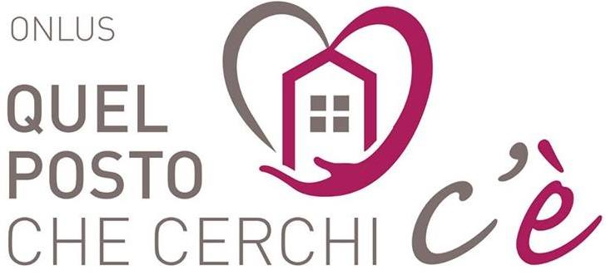

E
PROPONGONO

"LIBERARE SOGNI

NEGLI SPAZI APERTI"

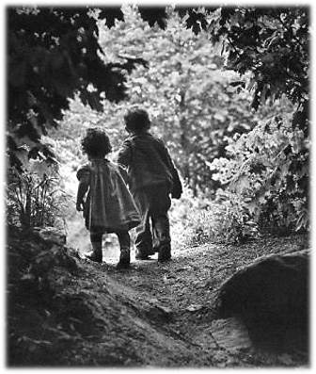

La riscoperta del gioco all’aperto

Un incontro con Paola Tonelli

Cooperativa “Quel posto che cerchi c’è”
in V. Ungheresca Nord 21,
a Ramera – Mareno di P. – TV

